22 Şubat 2020 CUMARTESİ | Resmî Gazete | Sayı : 31047
TEBLİĞ
Ticaret Bakanlığından:

İTHALATTA GÖZETİM UYGULANMASINA İLİŞKİN TEBLİĞ (TEBLİĞ NO: 2020/1)

Kapsam
MADDE 1 – (1) Bu Tebliğ, aşağıda gümrük tarife pozisyonu (GTP) ve tanımı belirtilen eşyanın (yalnız karşısında gösterilen gümrük kıymetinin altında birim kıymetleri haiz olanlarının) ithalatında ileriye yönelik olarak yürütülecek olan gözetim uygulamasına ilişkin usul ve esasları içerir.
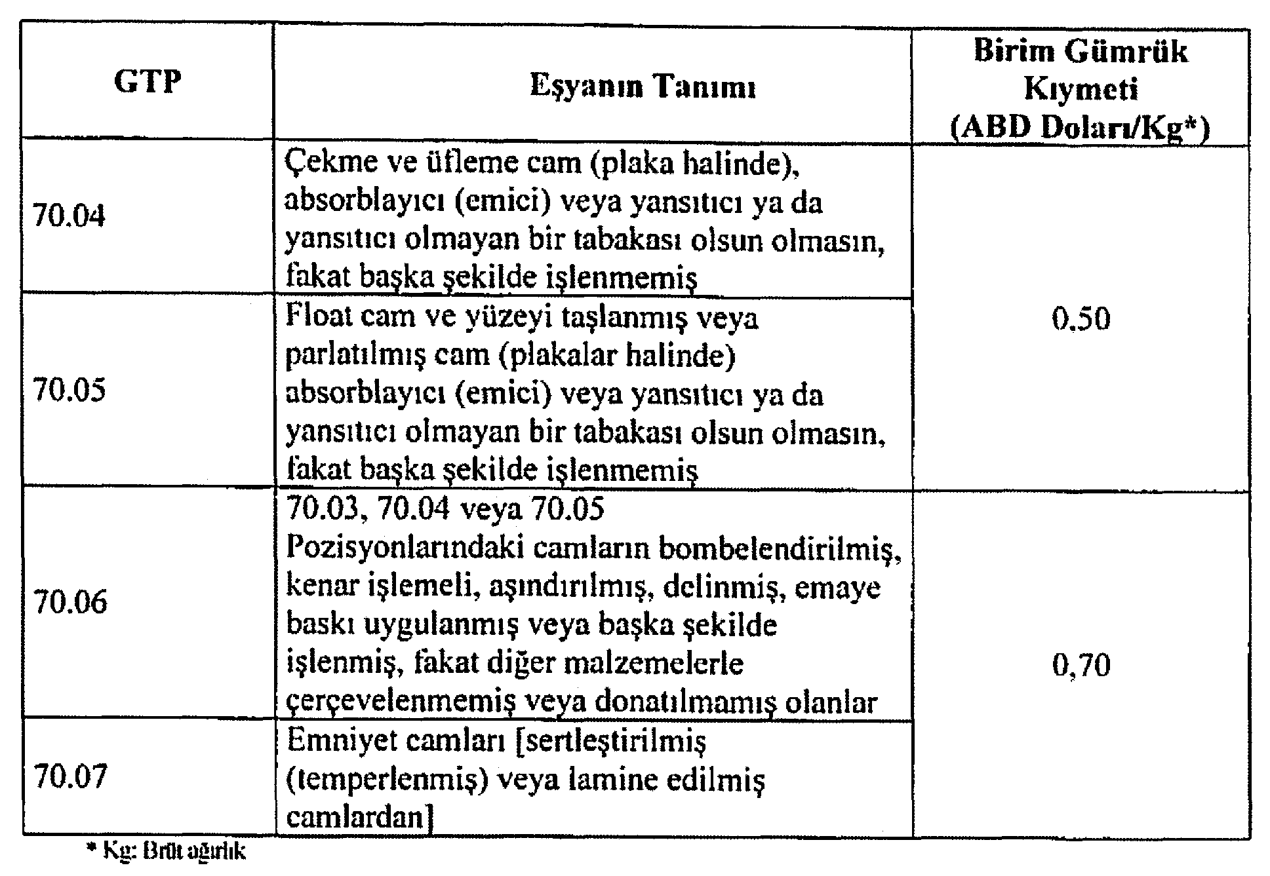

Gözetim uygulaması
MADDE 2 – (1) Bu Tebliğin 1 inci maddesinde belirtilen eşya ancak Ticaret Bakanlığınca (İthalat Genel Müdürlüğü) düzenlenecek Gözetim Belgesi ile ithal edilir. Gözetim Belgesi gümrük beyannamesinin tescilinde ilgili gümrük idaresince aranır.
Başvuru
MADDE 3 – (1) Gözetim Belgesi taleplerine ilişkin başvurular, Ticaret Bakanlığı (Bakanlık) internet sitesinde (www.ticaret.gov.tr) yer alan E-İmza Uygulamaları altındaki “E-İmza Uygulamalarına Giriş” bölümünde yer alan “İthalat İşlemleri” kısmında elektronik imza ile yapılır. Ayrıca, e-devlet (www.turkiye.gov.tr) adresinden de başvurulabilir.
(2) Bu Tebliğ kapsamında elektronik imza sahibi kişilerin firmalar adına başvuru yapmak üzere yetkilendirilmesi, 27/12/2017 tarihli ve 30283 sayılı Resmî Gazete’de yayımlanan İthalat İşlemlerinde Elektronik Başvuru Sistemi Tebliği (İthalat: 2017/3) çerçevesinde yapılır.
(3) Bu Tebliğ kapsamında yapılan başvurularda birinci fıkrada belirtilen “İthalat İşlemleri” sayfasında bulunan “Başvuru İşlemleri” ana başlığı altındaki “Başvuru Girişi” ekranında belge türü alanında “TPS-0964-Gözetim Belgesi Sanayi”, Tebliğ/Karar alanında ise bu Tebliğ seçilir. Başvuru formunun elektronik olarak doldurulup Ek-2’de yer alan formlar ve belgelerin eksiksiz bir şekilde sisteme yüklenmesinden sonra yetkili kullanıcı tarafından elektronik imza ile imzalanması suretiyle başvuru tamamlanır.
(4) Elektronik ortamda yaşanabilecek sıkıntılar nedeniyle başvuru yapılamaması halinde, başvurular fiziksel olarak da yapılabilir. Bu durumda Ek-1’de yer alan başvuru formu kullanılır.
İnceleme
MADDE 4 – (1) Bu Tebliğ kapsamında yapılan başvurulara ilişkin belgelerin asılları Bakanlık tarafından başvuru sahibinden istenebilir. Ayrıca sunulan bilgi ve belgelerde eksiklik veya tutarsızlık tespit edilmesi halinde ek bilgi ve belge istenebilir.
Gözetim belgesinin kullanımına ilişkin bilgiler
MADDE 5 – (1) Gözetim Belgesi elektronik ortamda düzenlenir ve başvuru formunda yer alan e-posta adresine bildirimde bulunulur. Bildirimde Gümrükler Tek Pencere Sistemi tarafından verilen 23 haneli belge numarası ile belge tarihi yer alır ve bu bilgiler yükümlü tarafından beyannamenin 44 nolu kutusunda “Belge Referans No” ve “Belge Tarihi” alanlarında beyan edilir. Başvuru sahibine ayrıca yazılı bildirimde bulunulmaz.
(2) Başvuru sahibinin gümrük idaresinde kaydının olmaması nedeniyle, Gözetim Belgesinin Tek Pencere Sisteminde kaydının onaylanamaması durumunda, başvuru formunda yer alan e-posta adresine İthalat Genel Müdürlüğünce bildirimde bulunulur. Yapılan bildirim üzerine ithalatçı tarafından 5 (beş) iş günü içinde gümrük sistemine kayıt yaptırılarak İthalat Genel Müdürlüğüne bilgi verilir. Aksi takdirde, yapılmış olan başvuru geçersiz sayılır.
(3) Gözetim belgelerinin geçerlilik süresi altı aydır.
Yaptırım
MADDE 6 – (1) Başvuru ya da inceleme aşamasında sağlanan bilgi ve belgelerde başvuru sahibinin beyanının gerçeğe aykırı olduğunun veya sunduğu bilgi ve belgelerde tutarsızlık veya eksiklik bulunduğunun tespit edilmesi halinde söz konusu tutarsızlık veya eksiklik giderilinceye kadar Gözetim Belgesi düzenlenmez.
Yürürlükten kaldırılan tebliğ
MADDE 7 – (1) 14/7/2016 tarihli ve 29770 sayılı Resmî Gazete’de yayımlanan İthalatta Gözetim Uygulanmasına İlişkin Tebliğ (Tebliğ No: 2016/5) yürürlükten kaldırılmıştır.
Yürürlük
MADDE 8 – (1) Bu Tebliğ yayımı tarihini takip eden 10 uncu gün yürürlüğe girer.
Yürütme
MADDE 9 – (1) Bu Tebliğ hükümlerini Ticaret Bakanı yürütür.

